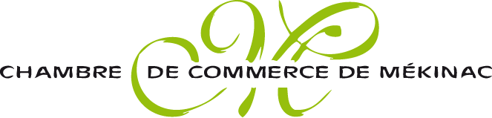

RABAIS ENTRE MEMBRES
Cette année encore, certaines entreprises, membres de la Chambre tiennent à offrir aux autres membres, un rabais additionnel. Veuillez noter que la Chambre de commerce de Mékinac n’est pas responsable de l’application de ces rabais. Voici donc un aperçu des entreprises participantes pour l’année 2017-2018 :
Vous désirez offrir un rabais, il vous suffit de nous contacter au 418-365-3983 ou de remplir le formulaire d’adhésion en ligne au ccmekinac.ca et nous vous ajouterons à notre liste avec plaisir.

-Bouffée d’air et fourchettes : 10% de rabais sur l’ensemble des forfaits
-Épicerie Grano-vrac : : 10% de rabais pour un maximum de 25$
-Exit nature : 10% de rabais sur location de canot et kayak
-JDS Multiservices : 10% de rabais sur les pièces.
-Les terres d’Élizagoth : rabais sur visite à la ferme.
-Mamzelle Rose : 10% de rabais.
-Marchildon & Lebrun notaires inc.: 10% de rabais.
-Mauricie Évasion Sports : 10% de rabais.
-Salon l’EmBéli : 5$ de rabais sur les soins en octobre et novembre 2017.
-Tatouage Mékinac : 10$ de l’heure en escompte.
-Toiture Matthieu Gauthier: 7% de rabais sur toiture..
-Village du bûcheron : 25% de rabais sur les entrées à prix régulier.

